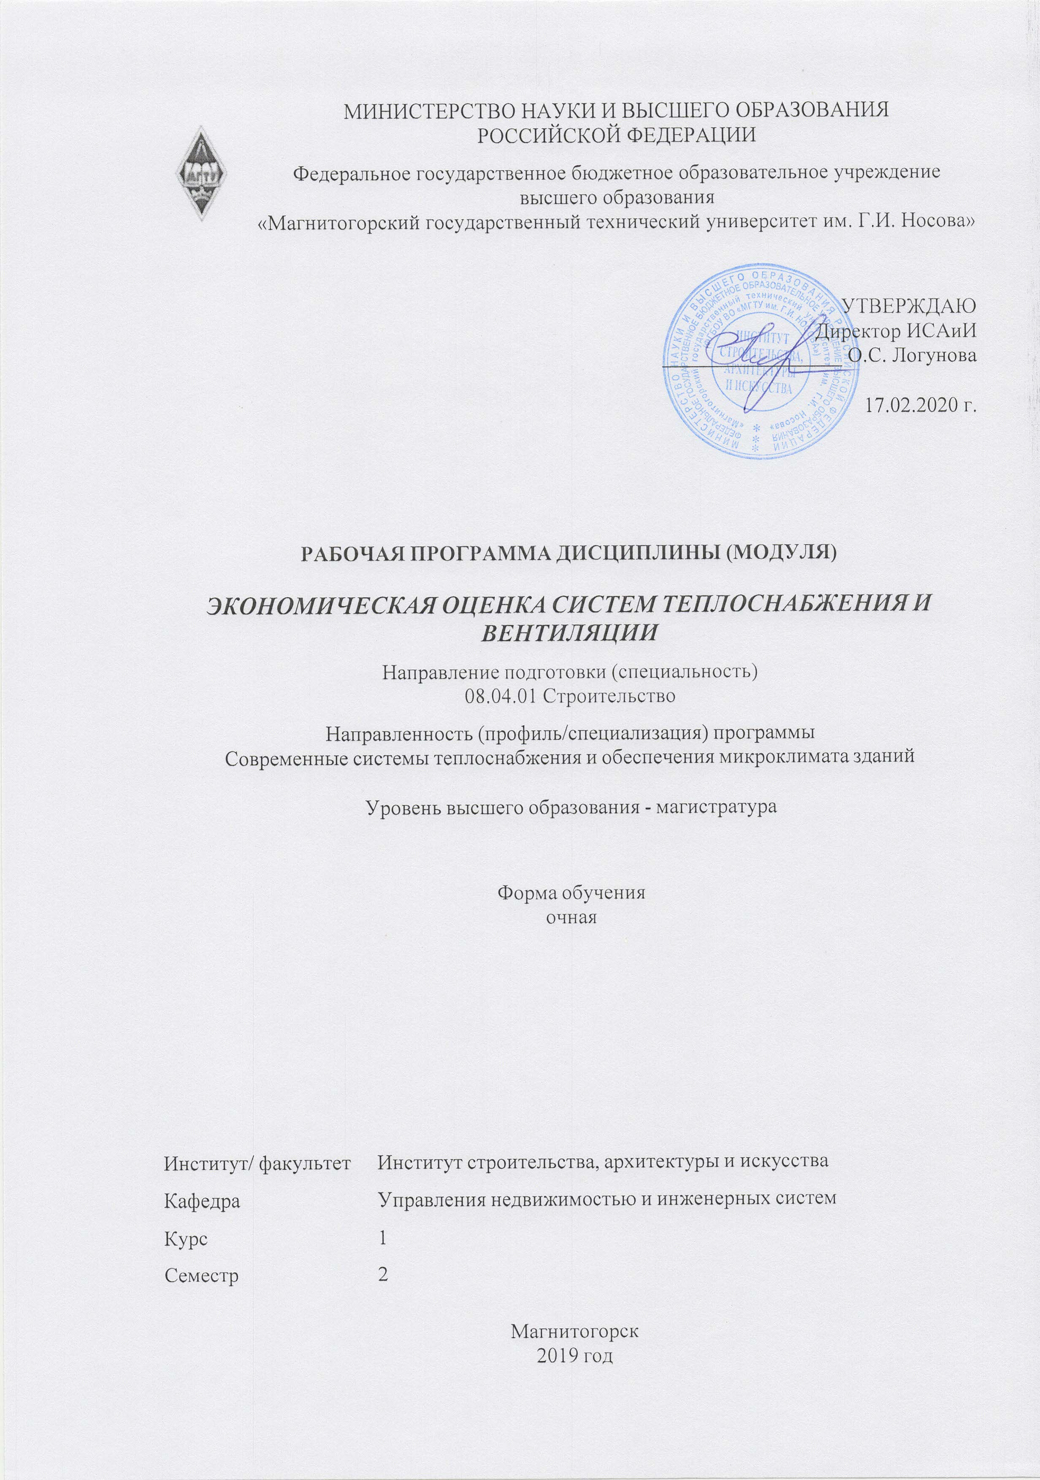

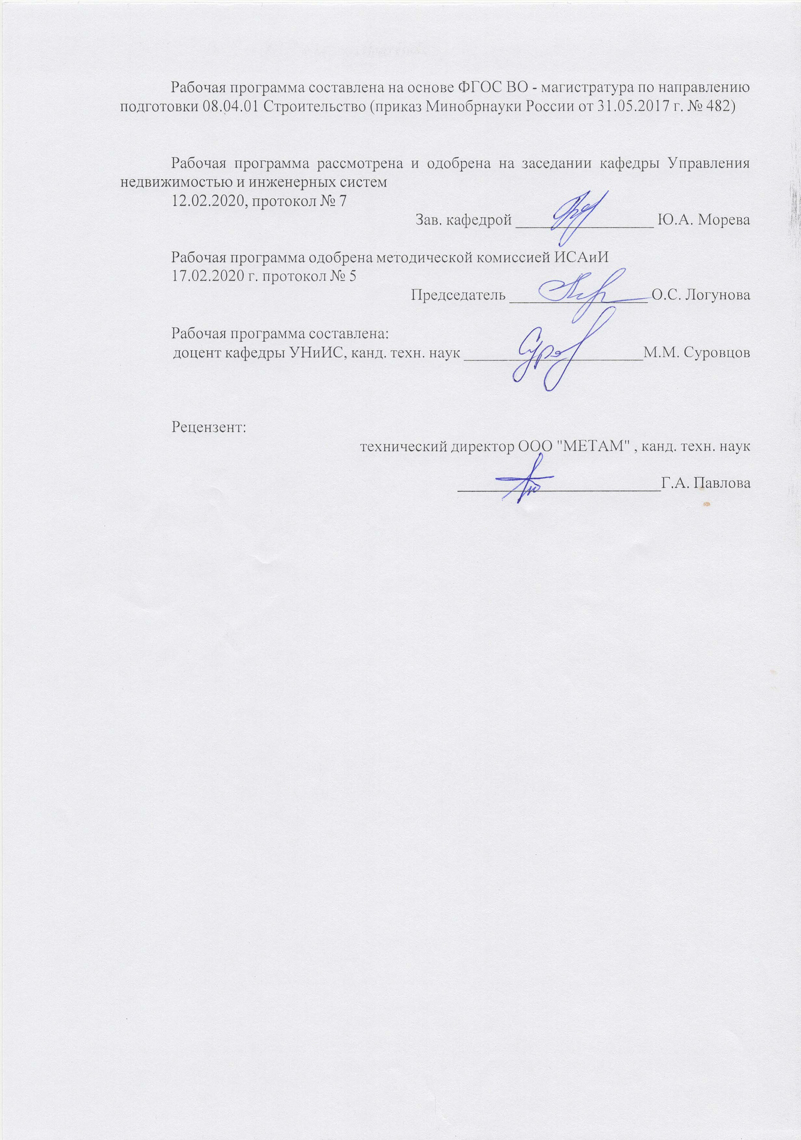



|  |  |
| --- | --- |
| **1** **Цели** **освоения** **дисциплины** **(модуля)** | |
| Целями освоения дисциплины «Экономическая оценка систем теплоснабжения и вентиляции» является формирование комплекса знаний, умений и навыков в области экономической оценки при новом строительстве, реконструкции или модернизации существующих объектов теплоснабжения и вентиляции. | |
|  |  |
| **2** **Место** **дисциплины** **(модуля)** **в** **структуре** **образовательной** **программы** | |
| Дисциплина Экономическая оценка систем теплоснабжения и вентиляции входит в часть учебного плана формируемую участниками образовательных отношений образовательной программы.  Для изучения дисциплины необходимы знания (умения, владения), сформированные в результате изучения дисциплин/ практик: | |
| Порядок подготовки проектной документации на инженерные сети | |
| Организация проектно-изыскательской деятельности | |
| Знания (умения, владения), полученные при изучении данной дисциплины будут необходимы для изучения дисциплин/практик: | |
| Производственная - научно-исследовательская практика | |
| Энергоаудит систем обеспечения микроклимата зданий | |
| Эффективные системы теплоснабжения зданий | |
| Подготовка к процедуре защиты и защита выпускной квалификационной работы | |
| Производственная - преддипломная практика | |
|  |  |
| **3** **Компетенции** **обучающегося,** **формируемые** **в** **результате** **освоения**  **дисциплины** **(модуля)** **и** **планируемые** **результаты** **обучения** | |
| В результате освоения дисциплины (модуля) «Экономическая оценка систем теплоснабжения и вентиляции» обучающийся должен обладать следующими компетенциями: | |
| Код индикатора | Индикатор достижения компетенции |
| ПК-5 Способен выполнить анализ энергоэффективности объекта капитального строительства и разработать мероприятия по энергосбережению | |
| ПК-5.2 | Выполняет оценку энергетической эффективности работы санитарно-технического оборудования и разработку рекомендаций ее повышению с определением капитальных затрат и сроков окупаемости  Составляет энергетический паспорт и отчет по результатам энергетического обследования |
| ПК-5.1 | Составляет план проведения обследования санитарно-технического оборудования. Устанавливает измерительные приборы и снимает показания.  Выполняет расчеты годовых и удельных показателей потребления тепловой энергии и анализ полученных данных |

|  |  |  |  |  |  |  |  |  |  |
| --- | --- | --- | --- | --- | --- | --- | --- | --- | --- |
|  | **4.** **Структура,** **объём** **и** **содержание** **дисциплины** **(модуля)** | | | | | | | | |
| Общая трудоемкость дисциплины составляет 3 зачетных единиц 108 акад. часов, в том числе:  – контактная работа – 15,1 акад. часов:  – аудиторная – 15 акад. часов;  – внеаудиторная – 0,1 акад. часов  – самостоятельная работа – 92,9 акад. часов;  Форма аттестации - зачет | | | | | | | | | |
|  |  |  |  |  |  |  |  |  |  |
| Раздел/ тема  дисциплины | | Семестр | Аудиторная  контактная работа  (в акад. часах) | | | Самостоятельная работа студента | Вид самостоятельной  работы | Форма текущего контроля успеваемости и  промежуточной аттестации | Код компетенции |
| Лек. | лаб.  зан. | практ. зан. |
| 1. Оптимизация и экономическая оценка технологических решений в системах теплоснабжения и вентиляции | | |  | | | | | | |
| 1.1 Современное состояние, основные направления и перспективы развития теплоэнергетики в России и за рубежом | | 2 |  |  | 2/2И | 12,9 | Самостоятельное изучение учебной литературы;  подготовка к практическим занятиям | Выступление на практическом занятии;  отчет по самостоятельной работе;  устный опрос | ПК-5.2 |
| 1.2 Энергетическая эффективность теплофикации. Методы оценки эффективности теплофикации | |  |  | 4/2И | 20 | Самостоятельное изучение учебной литературы;  подготовка к практическим занятиям | Выступление на практическом занятии;  отчет по самостоятельной работе;  устный опрос | ПК-5.2 |
| 1.3 Эффективные режимы теплоснабжения жилых и общественных зданий | |  |  | 3 | 20 | Самостоятельное изучение учебной литературы;  подготовка к практическим занятиям | Выступление на практическом занятии;  отчет по самостоятельной работе;  устный опрос | ПК-5.2 |
| 1.4 Оптимизация систем вентиляции воздуха | |  |  | 3 | 20 | Самостоятельное изучение учебной литературы;  подготовка к практическим занятиям | Выступление на практическом занятии;  отчет по самостоятельной работе;  устный опрос | ПК-5.2 |
| 1.5 Технико-экономическое обоснование выбора из нескольких вариантов систем теплоснабжения и вентиляции | |  |  | 3/2И | 20 | Самостоятельное изучение учебной литературы;  подготовка к практическим занятиям | Выступление на практическом занятии;  отчет по самостоятельной работе;  Подготовка к зачету | ПК-5.2 |
| Итого по разделу | | |  |  | 15/6И | 92,9 |  |  |  |
| Итого за семестр | | |  |  | 15/6И | 92,9 |  | зачёт |  |
| Итого по дисциплине | | |  |  | 15/6И | 92,9 |  | зачет |  |

|  |
| --- |
| **5** **Образовательные** **технологии** |
|  |
| Реализация компетентностного подхода предусматривает использование в учебном процессе активных и интерактивных форм проведения занятий в сочетании с внеаудиторной работой с целью формирования и развития профессиональных навыков обучающихся.  При обучении студентов дисциплине «Инновационное предпринимательство» используются следующие образовательные технологии:  1. Традиционные образовательные технологии ориентируются на организацию образовательного процесса, предполагающую прямую трансляцию знаний от преподавателя к студенту (преимущественно на основе объяснительно-иллюстративных методов обучения).  Применяемые формы учебных занятий с использованием традиционных технологий:  Семинар – беседа преподавателя и студентов, обсуждение заранее подготовленных сообщений по каждому вопросу плана занятия с единым для всех перечнем рекомендуемой обязательной и дополнительной литературы.  Практическое занятие, посвященное освоению конкретных умений и навыков по предложенному алгоритму.  2. Технологии проблемного обучения – организация образовательного процесса, которая предполагает постановку проблемных вопросов, создание учебных проблемных ситуаций для стимулирования активной познавательной деятельности студентов.  Применяемые формы учебных занятий с использованием технологий проблемного обучения:  Практическое занятие на основе кейс-метода – обучение в контексте моделируемой ситуации, воспроизводящей реальные условия научной, производственной, общественной деятельности. Обучающиеся должны проанализировать ситуацию, разобраться в сути проблем, предложить возможные решения и выбрать лучшее из них. Кейсы базируются на реальном фактическом материале или же приближены к реальной ситуации.  3. Игровые технологии – организация образовательного процесса, основанная на реконструкции моделей поведения в рамках предложенных сценарных условий.  Применяемые формы учебных занятий с использованием игровых технологий:  Ролевая игра – имитация или реконструкция моделей ролевого поведения в предложенных сценарных условиях.  4. Технологии проектного обучения – организация образовательного процесса в соответствии с алгоритмом поэтапного решения проблемной задачи или выполнения учебного задания.  Применяемые формы учебных занятий с использованием технологий проектного обучения:  Информационный проект – учебно-познавательная деятельность с ярко выраженной эвристической направленностью (поиск, отбор и систематизация информации о каком-то объекте, ознакомление участников проекта с этой информацией, ее анализ и обобщение для презентации более широкой аудитории).  5. Интерактивные технологии – организация образовательного процесса, которая предполагает активное и нелинейное взаимодействие всех участников, достижение на этой основе личностно значимого для них образовательного результата. Интерактивность подразумевает субъект-субъектные отношения в ходе образовательного процесса и, как следствие, формирование саморазвивающейся информационно-ресурсной среды.  Применяемые формы учебных занятий с использованием интерактивных технологий: |

|  |
| --- |
| Семинар-дискуссия – коллективное обсуждение какого-либо спорного вопроса, проблемы, выявление мнений в группе (межгрупповой диалог, дискуссия как спор-диалог).  6. Информационно-коммуникационные образовательные технологии – организация образовательного процесса, основанная на применении специализированных программных сред и технических средств работы с информацией.  Применяемые формы учебных занятий с использованием информационно-коммуникационных технологий:  Практическое занятие в форме презентации – представление результатов проектной или исследовательской деятельности с использованием специализированных программных сред. |
|  |
| **6** **Учебно-методическое** **обеспечение** **самостоятельной** **работы** **обучающихся** |
| Представлено в приложении 1. |
|  |
| **7** **Оценочные** **средства** **для** **проведения** **промежуточной** **аттестации** |
| Представлены в приложении 2. |
|  |
| **8** **Учебно-методическое** **и** **информационное** **обеспечение** **дисциплины** **(модуля)** |
| **а)** **Основная** **литература:** |
| 1. Загидуллина, А.И. Экономика строительства [Электронный ресурс]: учебник / Г.М. Загидуллина, А.И. Романова, Э.Р. Мухаррамова, Г.М. Харисова [и др.] ; под общ. ред. Г.М. Загидуллиной, А.И. Романовой. — 2-е изд. — Москва : ИНФРА-М, 2019. — 360 с. + Доп. материалы [Электронный ресурс; Режим доступа: http://new.znanium.com]. — (Высшее образование: Бакалавриат). — www.dx.doi.org/10.12737/7325. - ISBN 978-5-16-009658-2. - Текст : электронный. - URL: https://znanium.com/catalog/product/1009456 (дата обращения: 20.09.2020). – Режим доступа: по подписке.  2. Гаврилов, Д. А. Проектно-сметное дело [Электронный ресурс]: учебное пособие / Д.А. Гаврилов. — Москва : ИНФРА-М, 2021. — 352 с. — (Среднее профессиональное образование). - ISBN 978-5-16-015426-8. - Текст : электронный. - URL: https://znanium.com/catalog/product/1142622 (дата обращения: 20.09.2020). – Режим доступа: по подписке. |
|  |
| **б)** **Дополнительная** **литература:** |
| 1. Либерман, И. А. Техническое нормирование, оплата труда и проектно-сметное дело в строительстве [Электронный ресурс]: учебник / И.А. Либерман. — Москва : ИНФРА-М, 2020. — 400 с. — (Среднее профессиональное образование). - ISBN 978-5-16-003434-8. - Текст : электронный. - URL: https://znanium.com/catalog/product/1065575 (дата обращения: 20.09.2020). – Режим доступа: по подписке.  2. Кудрявцев Е.М., Экономика предприятий стройиндустрии [Электронный ресурс]: Учеб. для вузов / Кудрявцев Е.М., Симакова Н.Е. - М. : Издательство АСВ, 2014. - 254 с. - ISBN 978-5-4323-0004-1 - Текст : электронный // ЭБС "Консультант студента" : [сайт]. - URL : https://www.studentlibrary.ru/book/ISBN9785432300041.html (дата обращения: 20.09.2020). - Режим доступа : по подписке.  3. Протасевич, А. М. Энергосбережение в системах теплогазоснабжения, вентиляции и кондиционирования воздуха [Электронный ресурс] : учеб. пособие / А.М. Протасевич. — Минск : Новое знание ; Москва : ИНФРА-М, 2019. — 286 с. : ил. — (Высшее образование: Бакалавриат). - ISBN 978-5-16-005515-2. - Текст : электронный. - URL: https://znanium.com/catalog/product/1013521 (дата обращения: 19.10.2020). – Режим доступа: по подписке. |
|  |
| **в)** **Методические** **указания:** |
| 1. Андреева, Н.В. Сметное дело и ценообразование в строительстве: метод. указ. |

|  |  |  |  |  |
| --- | --- | --- | --- | --- |
| к практич. занятиям / Н.В. Андреева, И.А. Самохина, М.М. Суровцов; Магнитогорский гос. технический ун-т им. Г.И. Носова. – Магнитогорск: МГТУ им. Г.И. Носова, 2015. – 32 с.: ил. – Текст: непосредственный. | | | | |
|  |  |  |  |  |
| **г)** **Программное** **обеспечение** **и** **Интернет-ресурсы:** | | | | |
|  | | | | |
|  |  |  |  |  |
| **Программное** **обеспечение** | | | | |
|  | Наименование ПО | № договора | Срок действия лицензии |  |
|  | MS Windows 7 Professional(для классов) | Д-1227-18 от 08.10.2018 | 11.10.2021 |  |
|  | MS Windows 7 Professional (для классов) | Д-757-17 от 27.06.2017 | 27.07.2018 |  |
|  | MS Office 2007 Professional | № 135 от 17.09.2007 | бессрочно |  |
|  | 7Zip | свободно распространяемое ПО | бессрочно |  |
|  | Гранд-Смета, версия Студент | Д-1085-18 от 29.08.2018 | бессрочно |  |
|  | Adobe Reader | свободно распространяемое ПО | бессрочно |  |
|  | Браузер Mozilla Firefox | свободно распространяемое ПО | бессрочно |  |
|  | Браузер Yandex | свободно распространяемое ПО | бессрочно |  |
|  |  |  |  |  |
| **Профессиональные** **базы** **данных** **и** **информационные** **справочные** **системы** | | | | |
|  | Название курса | | Ссылка |  |
|  | Электронная база периодических изданий East View Information Services, ООО «ИВИС» | | https://dlib.eastview.com/ |  |
|  |  |
|  | Национальная информационно-аналитическая система – Российский индекс научного цитирования (РИНЦ) | | URL: https://elibrary.ru/project_risc.asp |  |
|  | Поисковая система Академия Google (Google Scholar) | | URL: https://scholar.google.ru/ |  |
|  | Информационная система - Единое окно доступа к информационным ресурсам | | URL: http://window.edu.ru/ |  |
|  | Федеральное государственное бюджетное учреждение «Федеральный институт промышленной собственности» | | URL: http://www1.fips.ru/ |  |
|  | Российская Государственная библиотека. Каталоги | | https://www.rsl.ru/ru/4readers/catalogues/ |  |
|  | Электронные ресурсы библиотеки МГТУ им. Г.И. Носова | | http://magtu.ru:8085/marcweb2/Default.asp |  |
|  | Федеральный образовательный портал – Экономика. Социология. Менеджмент | | http://ecsocman.hse.ru/ |  |
|  | Университетская информационная система РОССИЯ | | https://uisrussia.msu.ru |  |
|  | Международная наукометрическая реферативная и полнотекстовая база данных научных изданий «Web of science» | | http://webofscience.com |  |
|  | Международная реферативная и полнотекстовая справочная база данных научных изданий «Scopus» | | http://scopus.com |  |

|  |  |  |  |
| --- | --- | --- | --- |
|  | Международная база полнотекстовых журналов Springer Journals | http://link.springer.com/ |  |
|  | Международная коллекция научных протоколов по различным отраслям знаний Springer Protocols | http://www.springerprotocols.com/ |  |
|  | Международная база научных материалов в области физических наук и инжиниринга SpringerMaterials | http://materials.springer.com/ |  |
|  | Международная база справочных изданий по всем отраслям знаний SpringerReference | http://www.springer.com/references |  |
|  | Международная реферативная база данных по чистой и прикладной математике zbMATH | http://zbmath.org/ |  |
|  | Международная реферативная и полнотекстовая справочная база данных научных изданий «Springer Nature» | https://www.nature.com/siteindex |  |
|  | Архив научных журналов «Национальный электронно-информационный концорциум» (НП НЭИКОН) | https://archive.neicon.ru/xmlui/ |  |
|  | Информационная система - Нормативные правовые акты, организационно-распорядительные документы, нормативные и методические документы и подготовленные проекты документов по технической защите информации ФСТЭК России | https://fstec.ru/normotvorcheskaya/tekhnicheskaya-zashchita-informatsii |  |
|  | Информационная система - Банк данных угроз безопасности информации ФСТЭК России | https://bdu.fstec.ru/ |  |
| **9** **Материально-техническое** **обеспечение** **дисциплины** **(модуля)** | | | |
|  |  |  |  |
| Материально-техническое обеспечение дисциплины включает: | | | |
| Лекционные аудитории: Мультимедийные средства хранения, передачи и представления информации (интерактивная доска в комплекте с проектором и компьютером); демонстрационные стенды, плакаты, наглядные пособия.  Помещения для самостоятельной работы: Персональные компьютеры с пакетом MS Office, выходом в Интернет и с доступом в электронную информационно-образовательную среду университета; комплект электронных ключей защиты для работы с программным комплексом «Гранд Смета».  Аудитории для практических занятий, групповых индивидуальных консультаций, текущего контроля и промежуточной аттестации: Персональные компьютеры с пакетом MS Office, выходом в Интернет и с доступом в электронную информационно-образовательную среду университета; комплект электронных ключей защиты для работы с программным комплексом «Гранд Смета».  Помещения для хранения и профилактического обслуживания учебного оборудования: Шкафы и стеллажи для хранения учебно-методической документации, учебного оборудования и учебно-наглядных пособий; инструменты и оборудование для обслуживания | | | |
|

**Приложение1. Учебно-методическое обеспечение самостоятельной работы обучающихся**

**Примерная структура и содержание раздела:**

По дисциплине «Экономическая оценка систем теплоснабжения и вентиляции» предусмотрена аудиторная и внеаудиторная самостоятельная работа обучающихся.

Аудиторная самостоятельная работа студентов предполагает решение практических задач на практических занятиях.

Примерные темы практических занятий.

**АПР №1** «Перспективы развития теплоэнергетики с использованием нетрадиционных источников энергии»

**АПР №2** «Расчет показателей энергетической эффективности технологических решений в системах теплоснабжения и вентиляции»

**АПР №3** «Определение оптимального режима теплоснабжения жилых и общественных зданий с учётом экономических показателей эффективности»

**АПР№4** «Определение оптимального режима вентиляции жилых и общественных зданий с учётом экономических показателей эффективности»

**АПР№5** «Выбор варианта системы теплоснабжения и вентиляции на основании расчета экономических показателей оценки инвестиций»

**Внеаудиторная самостоятельная работа обучающихся** осуществляется в виде:

- изучения литературы по соответствующему разделу с проработкой материала

- поиска дополнительной информации по заданной теме (работа с библиографическим материалами, справочниками, каталогами, словарями, энциклопедиями);

- подготовки к практическим занятиям

**Приложение2. Оценочные средства для проведения промежуточной аттестации**

|  |  |  |
| --- | --- | --- |
| **Код индикатора** | **Индикатор достижения компетенции** | **Оценочные средства** |
| ПК-5: Способен выполнить анализ энергоэффективности объекта капитального строительства и разработать мероприятия по энергосбережению | | |
| ПК-5.2 | Выполняет оценку энергетической эффективности работы санитарно-технического оборудования и разработку рекомендаций ее повышению с определением капитальных затрат и сроков окупаемости  Составляет энергетический паспорт и отчет по результатам энергетического обследования | **Теоретические вопросы к зачёту:**   1. Назначение нормативно-правовой базы по энергосбережению. 2. Цель нормативно-правового управления энергосбережением. 3. Нормативно-правовое управление энергосбережением. 4. Основные направления государственного регулирования энергосбережения. 5. Что понимается под эффективностью энергоиспользования? 6. Основные показатели эффективности энергоиспользования. 7. От чего зависит их подбор при проведении энергетических обследований? 8. Назовите основные этапы проведения энергетических обследований промышленных предприятий. Какие виды энергетических обследований Вы знаете? 9. В чем должен состоять основной принцип стимулирования энергосбережения? 10. Какие меры стимулирования энергосбережения могут применяться? В чем их смысл? 11. В каком виде может применяться следующий принцип стимулирования энергосбережения: « поощрение – наказание»? 12. В каком виде может проявляться финансовая поддержка энергосбережения государством? 13. Что такое потенциал энергосбережения и как он определяется? 14. Назовите задачи энергетического обследования и какие документы выдаются по его результатам. 15. Система учёта, как основа рационального использования энергии. Требования к системам учёта энергии. Виды учёта. Технические средства учёта элек-трической и тепловой энергии. 16. Показатели характеризующие качество системы учёта. Пути увеличения качества системы учёта. 17. Оценка экономической эффективности энергосберегающих мероприятий. 18. Пути энергосбережения. Классификация и причины появления потерь элек-троэнергии. 19. Эффективные способы снижения потерь в энергоустановках. 20. Оптимизация работы насосного и тягодутьевого оборудования. 21. Инфракрасные излучатели, их область применения. 22. Определение пассивного дома. 23. Определение активного дома. 24. Критерии энергоэффективности формы здания. 25. Неблагоприятные формы зданий. 26. Влияние размеров здания на его энергоэкономичность. 27. Критерии пассивных зданий. |

**б) Порядок проведения промежуточной аттестации, показатели и критерии оценивания:**

Промежуточная аттестация по дисциплине «Экономическая оценка систем теплоснабжения и вентиляции» за 2 семестр включает теоретические вопросы и практические задания, выявляющие степень сформированности знаний, умений и владений. Проводится в форме зачета.

**Показатели и критерии оценивания зачета:**

– на оценку **«зачтено»** – обучающийся демонстрирует достаточный уровень сформированности компетенций: основные знания, умения освоены не менее чем на 50%, но допускаются незначительные ошибки, неточности, затруднения при аналитических операциях, переносе знаний и умений на новые, нестандартные ситуации.

– на оценку **«не зачтено»** – обучающийся демонстрирует знания не более 40% теоретического материала, допускает существенные ошибки, не может показать интеллектуальные навыки решения простых задач.